BAB II
TINJAUAN PUSTAKA

2.1. Teori Umum
2.1.1. Pengertian Komputer
Asropudin (2013:19), “komputer adalah alat bantu pemrosesan data secara elektronik dan cara pemrosesan datanya berdasarkan urutan instruksi atau program yang tersimpan dalam memori masing-masing komputer”.
Siallagan (2009:1), “komputer adalah sekumpulan alat elektronik yang saling bekerja sama, dapat menerima data (input), mengolah data (process), memberikan informasi (output), dan terkoordinasi di bawah kontrol program yang tersimpan dalam memorinya.”

2.1.2. Pengertian Aplikasi
Asropuddin (2013:06), “Aplikasi adalah software yang dibuat oleh suatu perusahaan komputer untuk mengerjakan tugas-tugas tertentu, misalnya Microsoft Word, Microsoft Excel”.
Sutabri (2012:147), “ Aplikasi adalah alat terapan yang difungsikan secara khusus dan terpadu sesuai dengan yang dimilikinya”.

2.1.3. Pengertian Data
Asroupdin (2013:22), “Data adalah kumpulan dari angka-angka maupun karakter-karakter yang tidak memiliki arti”.
Sutarman (2012:03), “Data adalah fakta dari sesuatu pernyataan yang berasal dari kenyataan, dimana peryataan tersebut merupakan hasil dari pengukuran dan pengamatan”.

2.1.4. Pengertian Pengolahan Data
Sutarman (2012:04), “Pengolahan Data adalah proses perhitungan/transformasi data input menjadi informasi yang mudah dimengerti ataupun sesuai dengan yang diingingkan”.
Kristanto (2008:08) menjelaskan, “Pengolahan Data adalah waktu yang digunakan untuk menggambarkan perubahan bentuk data menjadi informasi yang memiliki kegunaan”.

2.1.5. Pengertian Obat
Salim (2013:410), “Obat adalah bahan yang digunakan untuk mengurangi, menghilangkan, atau menyembuhkan penyakit”.

2.1.6. Pengertian Apotek
Salim (2013:50), “Apotek adalah tempat pengambilan atau pembelian obat berdasarkan resep dokter”.

2.1.7. Pengertian Aplikasi Pengolahan Data Obat
Aplikasi Pengolahan Data Obat adalah suatu program aplikasi yang dibuat dengan menggunakan bahasa pemrograman PHP dan database MySql. Aplikasi Pengolahan Data Obat ini digunakan untuk melakukan pengolahan data obat masuk, pengolahan data obat keluar, stok barang dan pembuatan laporan.

2.2. Teori Khusus
2.2.1. Data Flow Diagram (DFD)
Sutabri (2012:117), “Data Flow Diagram adalah suatu network yang menggambarkan suatu sistem automat/komputerisasi, manulisasi, atau gabungan dari keduanya, yang penggambarannya disusun dalam bentuk kumpulan komponen sistem yang saling berhubungan sesuai dengan aturan mainnya”.
Adapun simbol-simbol yang sering digunakan dalam Data Flow Diagram yaitu:
Tabel 2.1. Simbol-simbol Data Flow Diagram
Nama | Simbol | Keterangan
External Entity |  | External Entity, digunakan untuk menggambarkan asal atau tujuan data.
Proses |  | Proses, digunakan untuk proses pengolahan atau transformasi data.
Data Flow |  | Data Flow, digunakan untuk menggambarkan aliran data yang berjalan.
Data Storage |  | Data Storage, untuk menggambarkan data flow yang sudah disimpan atau diarsipkan.
(Sumber: Sutabri,2012:117)
2.2.2. Blockchart
Kristanto (2008:75) menjelaskan, “Blockchart adalah satu model logika data yang berfungsi untuk memodelkan masukan, keluaran, proses maupun transaksi dengan menggunakan simbol-simbol tertentu. Pembuatan Blockchart harus memudahkan bagi pemakai dalam memahami alur dari sistem atau transaksi”. Adapun simbol-simbol yang sering digunakan dalam blockchart, yaitu:

Tabel 2.2. Simbol-simbol Blockchart
Simbol | Keterangan
 | Menandakan dokumen, bisa dalam bentuk surat, formulir, buku/bendel/berkas atau cetakan.
 | Multi dokumen.
 | Proses manual.
 | Proses yang dilakukan oleh komputer.
 | Menandakan dokumen yang diarsipkan (arsip manual)
 | Data penyimpanan (data storage).
 | Proses apa saja yang tidak terdefinisi termasuk aktivitas fisik.
 | Terminasi yang mewakili simbol tertentu untuk digunakan pada aliran lain pada halaman yang lain.
 | Terminasi yang mewakili simbol tertentu untuk digunakan pada aliran lain pada halaman yang sama.
 | Terminasi yang menandakan awal dan akhir dari suatu aliran.
 | Pengambilan keputusan (decision).
 | Layar peraga (monitor).
 | Pemasukan data secara manual.
(Sumber : Kristanto, 2008,75)

2.2.3. Flow chart
Siallagan (2009:6), “Flow chart adalah suatu diagram alir yang menggunakan simbol atau tanda untuk menyelesaikan masalah”. Adapun simbol-simbol yang sering digunakan dalam flow chart, yaitu:

Tabel 2.3. Simbol-simbol Flow chart
Simbol Flow Chart | Fungsi Flow Chart
 | Terminal menyatakan awal atau akhir dari suatu algoritma.
 | Menyatakan Proses.
 | Proses yang terdefinisi atau sub program.
 | Persiapan yang digunakan untuk memberi nilai awal suatu besaran.
 | Menyatakan masukan dan keluaran (input/output)
 | Menyatakan penyambung ke simbol lain dalam satu halaman.
 | Menyatakan penyambung ke halaman lainnya.
 | Menyatakan pencetakkan (dokumen) pada kertas.
 | Menyatakan decision (keputusan) yang digunakan untuk penyeleksian kondisi di dalam program.
 | Menyatakan media penyimpanan drum magnetik.
 | Menyatakan input/output menggunakan disket.
 | Menyatakan input/output dari kartu plong.
 | Menyatakan arah alir pekerjaan (proses).
 | Multidocument (banyak dokumen)
 | Delay (penundaan atau kelambatan).
(Sumber : Siallagan, 2009:6)
2.2.4. Kamus Data (Data Dictionary)
Rosa dan Shalaluddin (2013:73), “ Kamus Data adalah kumpulan daftar elemen data yang mengalir pada sistem perangkat lunak sehingga masukan (input) dan keluaran(output) dapat dipahami secara umum (memiliki standar penulisan)”.
Simbol-simbol yang ada dalam kamus data adalah sebagai berikut:

Tabel 2.4. Simbol-simbol Kamus Data
No. | Simbol | Keterangan
1. | = | Artinya adalah disusun atau terdiri atas
2. | + | Artinya adalah dan
3. | [|] | Artinya adalah baik...atau...
4. | {}^{n} | Artinya adalah n kali diulang/ bernilai banyak
5. | *...* | Artinya adalah batas komentar
(Sumber: Rosa dan Shalaluddin, 2013:73)
2.2.5. Entitiy Relationship Diagram (ERD)
Al Fatta (2007:121) menjelaskan, ”ERD (Entity Relationship Diagram) adalah gambar atau diagram yang menunjukkan informasi dibuat, disimpan, dan digunakan dalam sistem bisnis.”
Shalahuddin (2013:50) menjelaskan simbol-simbol yang digunakan dalam ERD, yaitu:

Tabel 2.5. Simbol-simbol Entity Relationship Diagram (ERD)
No | Simbol | Keterangan
1. | Entitas/entity  nama_entitas | Entitas merupakan data inti yang akan disimpan; bakal tabel pada basis data; benda yang memiliki data dan harus disimpan datanya adar dapat diakses oleh aplikasi komputer; penamaan entitas biasanya lebih ke kata benda dan belum merupakan nama tabel.
2. | Atribut  nama_atribut | Field atau kolom data yang butuh disimpan dalam suatu entitas.
3. | Atribut kunci primer  nama_kunciprimer | Field atau kolom data yang butuh disimpan dalam suatu entitas dan digunakan sebagai kunci akses record yang diinginkan; biasanya berupa id; kunci primer dapat lebih dari satu kolom, asalkan kombinasi dari beberapa kolom tersebut dapat bersifat unik (berbeda tanpa ada yang sama).
4. | Relasi  nama_relasi | Relasi yang menghubungkan antar entitas; biasanya diawali dengan kata kerja.
5. | Asosiasi / association | Penghubung antara relasi dan entitas di mana di kedua ujungnya memiliki multiplicity kemungkinan jumlah pemakaian  Kemungkinan jumlah maksimum keterhubungan antara entitas satu dengan entitas yang lain disebut dengan kardinalitas. Misalkan ada kardinalitas 1 ke N atau sering disebut dengan one to many menghubungkan entitas A dan entitas B.

2.3. Teori Program
2.3.1. Basis Data(Database)
Rosa dan Shalaludin (2013:43), “ Basis data adalah media untuk menyimpan data agar dapat diakses dengan mudah dan cepat”.
Database atau basis data merupakan sekumpulan informasi yang disimpan dalam komputer secara sistematik dan merupakan sumber informasi yang dapat diperiksa menggunakan suatu program komputer. Database berfungsi untuk menyimpan informasi atau data. Untuk mengenal database diperlukan software yang sering disebut dengan DBMS(Database Management System). Dengan DBMS pengguna dapat membuat, mengolah, mengontrol, dan mengakses database dengan mudah, praktis dan efisien”.
2.3.2. Pemrograman PHP
2.3.2.1. Pengertian Pemrograman PHP (Hypertext Prepocessor)
Madcoms (2011:216), mengatakan PHP adalah salah satu bahasa pemrograman yang berjalan dalam sebuah webserver dan berfungsi sebagai pengolah data pada sebuah server.

2.3.2.2. Sintaks PHP
Sintaks PHP berkedudukan sebagai tag dalam bahasa HTML. Sebagaimana diketahui, HTML adalah bahasa standar untuk membuat halaman-halaman web.
Berikut adalah sintaks PHP yang ditulis didalam skrip HTML.
<html>
<head>
<title> Menggabungkan PHP dan HTML </title>
</head>
<body>
<?php
echo “Selamat Belajar PHP”;
?>
</body>
</html
Bila dijalankan melalui browser, skrip tersebut membentuk tampilan seperti berikut:
Gambar 2.1. Tampilan PHP Sederhana
2.3.3. Pengertian MySQl
Madcoms (2011:140), MySQL adalah salah satu program yang dapat digunakan sebagai database, dan merupakan salah satu software untuk database server yang banyak digunakan dibeberapa platform misalnya windows, linux,dll.
MySQL mimiliki beberapa kelebihan, antara lain:
1. MySQL dapat digunakan oleh beberapa user dalam waktu bersamaan tanpa mengalamai masalah.
2. MySQL memiliki kecepatan yang bagus dalam menangani query sederhana.
3. MySQL memiliki operator dan fungsi secara penuh dan mendukung perintah select dan where dalam perintah Query.
4. MySQL memiliki keamanan yang bagus karena beberapa lapisan sekuritas seperti level subnetmask, nama host, dan izin akses user dengan system perjanjian yang mendetail serta sandi terenkripsi.
5. MySQL mampu menangani basis data dalam sekala besar dengan jumlah rekaman (records) lebih dari 50 juta dan 60 ribu tabel serta kurang lebih 5 milyar baris. Selain itu batas indeks yang dapat ditampung menvcapai 32 indeks pada setiap tabelnya.
6. MySQL dapat melakukan koneksi dengan client menggunakan protocol TCP/IP, Unix Soket(UNIX) atau Named Pipes(NT).
7. MySQL dapat mendeteksi pesan kesalahan pada client dengan menggunakan lebih dari dua puluh bahasa.
8. MySQL dapat berjalan stabil dari berbagai system operasi seperti Windows, Linux, Freebsd, Mac Os X Server, Solaris, Amiga, dan masih banyak lagi.
9. MySQL didistribusikan secara open source, dibawah lisensi GPL sehingga dapat digunakan secara gratis.
2.3.4. Mengenal tentang Adobe Dreamweaver CS5
2.3.4.1. Pengertian Adobe Dreamweaver CS5
Menurut Madcoms (2011:2), Adobe Dreamweaver CS5 adalah sebuah HTML editor profesional untuk mendesain web secara visual dan mengelola situs atau halaman web. Dreamweaver merupakan software utama yang digunakan oleh Web Desainer maupun Web Programmer dalam mengembangkan suatu situs web.
2.3.4.2. Area Kerja Dreamweaver CS5
Area kerja Adobe Dreamweaver CS5 adalah lingkungan yang digunakan untuk merancang halaman web.
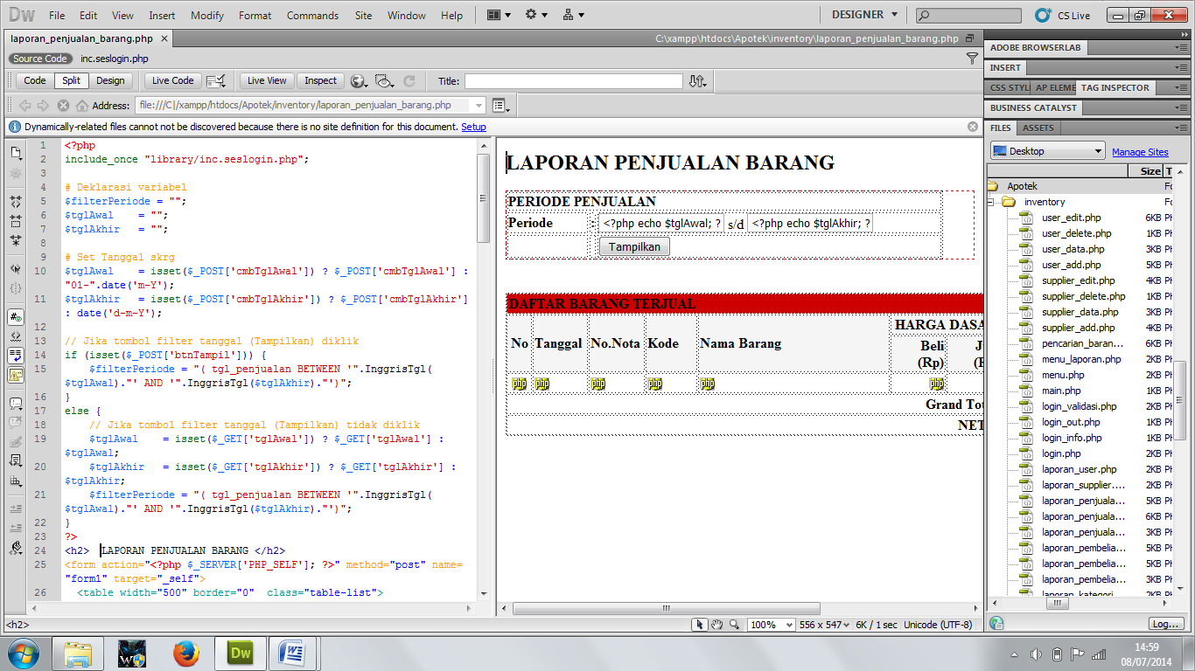
Menu

coding
Design
site

Gambar 2.2. Tampilan lembar kerja Dreamweaver CS5

Area kerja yang ada pada Adobe Dreamweaver CS5 antara lain:
1. Aplication Bar, berada di bagian paling atas jendela aplikasi Dreamweaver CS5. Baris ini berisi tombol workspace (workspace switcher), menu, dan aplikasi lainnya.
Gambar 2.3. Tampilan Aplication Bar
2. Toolbar Document, berisi tombol-tombol yang digunakan untuk mengubah tampilan jendela dokumen, sebagai contoh tampilan Design atau tampilan Code.
Gambar 2.4. Tampilan Toolbar Document
3. Jendela Dokumen, adalah lembar kerja tempat membuat dan mengedit desain halaman web.
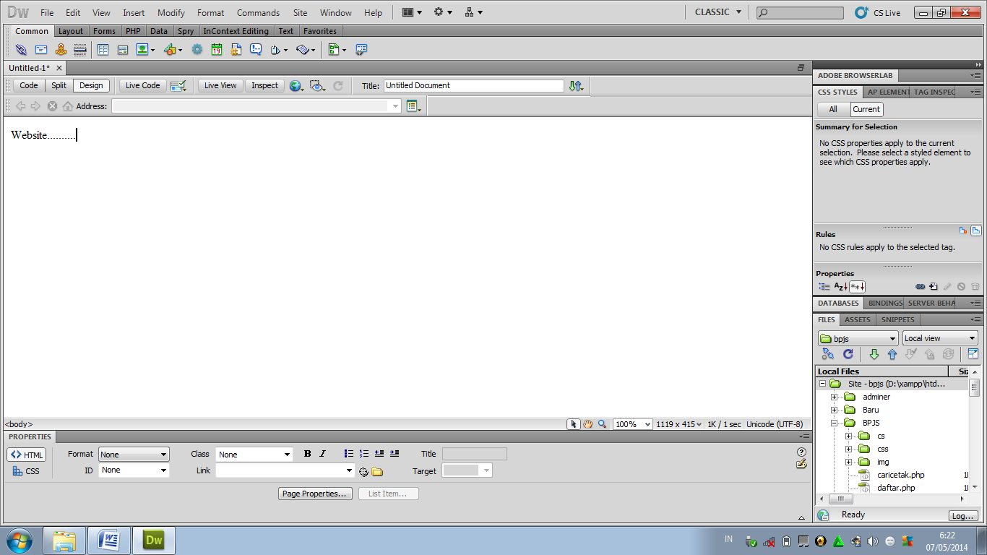
Gambar 2.5. Jendela Dokumen
4. Workspace Switcher, digunakan untuk mengubah tampilan ruang kerja (workspace) Dreamweaver CS5. Sebagai contoh, mengubah tampilan menjadi tampilan classic, yaitu tampilan ruang kerja Dreamweaver versi sebelumnya.
Gambar 2.6. Tombol perintah untuk memilih jenis tampilan ruang kerja
5. Panel Groups, adalah kumpulan panel yang saling berkaitan, panel-panel di kelompokkan pada judul-judul tertentu berdasarkan fungsinya. Panel ini digunakan untuk memonitor dan memodifikasi pekerjaan. Secara default, panel group berisi panel Insert, CSS Style, Asset, AP Element dan Files.
Gambar 2.7. Tampilan panel group
6. Tag Selector, diletakkan di bagian bawah jendela dokumen, satu baris dengan status bar. Tag selector juga menampilkan informasi format dari bagian yang sedang aktif pada lembar kerja design.
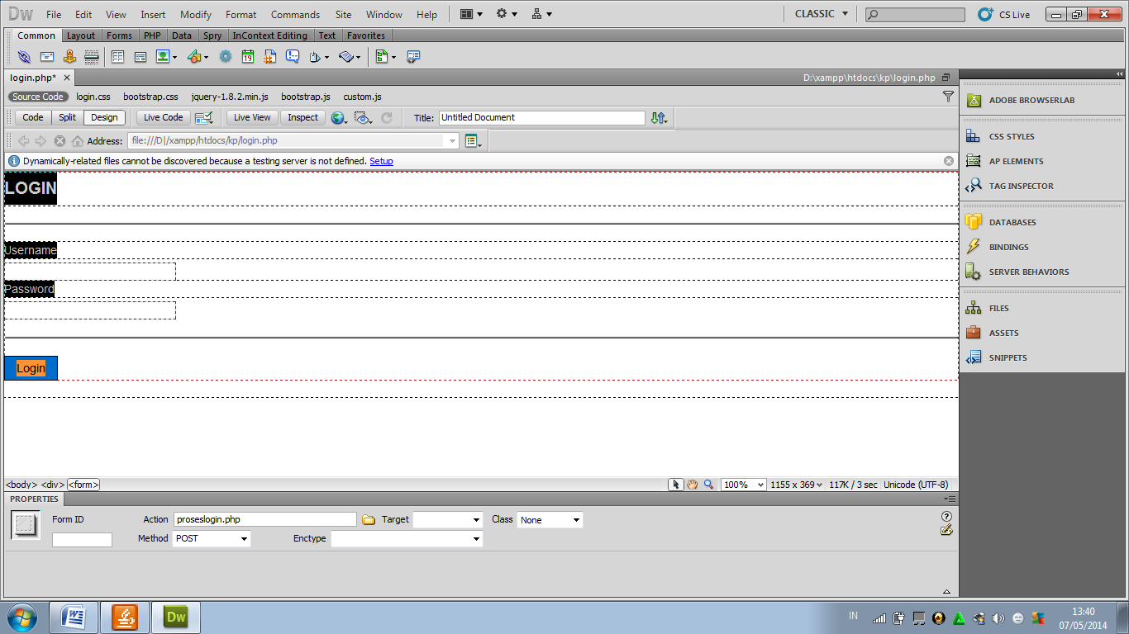
Gambar 2.8. Contoh tampilan tag selector
7. Panel Property, digunakan untuk melihat dan mengubah berbagai properti q objek atau teks pada jendela design. Properti-properti dalam jendela panel property sebagian ada yang tidak tampil. Untuk menampilkan atau menyembunyikan properti dari objek terpilih, dapat dilakukan dengan cara, klik panah di pojok kanan bawah dari jendela panel property.
Gambar 2.9. Tombol panah pada property

Gambar 2.10. Contoh tampilan jendela properties untuk objek form

8. Toolbar Coding, berisi tombol-tombol yang digunakan untuk melakukan operasi code-code standar. Toolbar ini hanya tampil pada jendela code.
Gambar 2.11. Tampilan toolbar Coding
9. Panel Insert, berisi tombol-tombol untuk menyisipkan berbagai jenis objek, seperti image, tabel, atau objek media ke dalam jendela dokumen.
Gambar 2.12. Tampilan panel Insert
10. Panel Groups, adalah kumpulan panel yang saling berkaitan satu sama lainnya yang dikelompokkan di bawah satu judul, seperti Insert, Files, CSS Styles dan sebagainnya.

Gambar 2.13. Group panel
11. Panel Files, digunakan untuk mengatur file-file dan folder-folder yang membentuk situs Web. Panel File ditampilkan dalam panel grup.

Gambar 2.14. Contoh tampilan panel Files

2.3.6. JQuery
JQuery adalah librari JavaScript yang memungkinkan kita untuk membuat program web pada suatu halaman web, tanpa harus secara eksplisit menambahkan event atau pun properti pada halaman web tersebut. Dengan JQuery, suatu halaman web yang menjadi aplikasi web, jika dilihat sourcenya, akan terlihat seperti dokumen HTML biasa tidak ada kode JavaScript. Teknik pemrograman web seperti ini disebut sebagai unobstrusive JavaScript programming. Pada teknik pemrograman sisi klien dengan menggunakan JavaScript biasa, setiap elemen yang akan memiliki event, secara eksplisit terlihat ada event yang dilekatkan pada elemen tersebut. Secara pemrograman, JQuery memiliki kemiripan seperti Prototype. JQuery, merupakan librari yang sangat ramping, core dari librari ini dalam keadaan terkompres hanya berukuran sekitar 19KB. Lisensi Lisensi JQuery adalah open source yang bisa diperoleh secara cuma-cuma, dan dapat digunakan untuk kepentingan komersial, tanpa ada tuntutan untuk membayar kepada pembuat JQuery. Lisensi opensource dari JQuery adalah MIT dan LGPL.

